
Ο Ελαιώνας της Αίγινας
Είδος: Ντοκιμαντέρ
Έτος: 2010
Διάρκεια: 28’
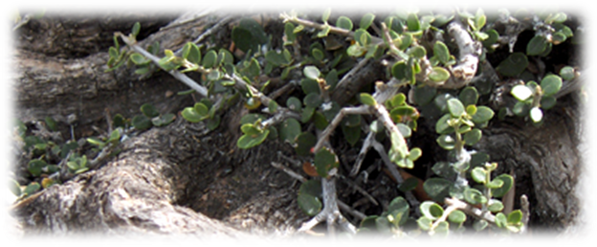
Η ταινία είναι αφιερωμένη στη μνήμη του Παναγιώτη Αποστολόπουλου (Πανάγα), τελευταίου κάτοικου της περιοχής. Ο Ελαιώνας, άγνωστος στον περισσότερο κόσμο, βρίσκεται σε ένα οροπέδιο - λεκανοπέδιο του νησιού, αόρατος και απομονωμένος. Το μοναστήρι στο οποίο ανήκει σχεδόν ολόκληρος, διατήρησε τις παμπάλαιες ελιές του που είναι ακόμα παραγωγικές, παρόλο που πιθανολογείται να είναι αρχαίες, δηλαδή να έχουν ηλικία πάνω από 1000 ή 1500 χρόνια. Το ντοκιμαντέρ αναφέρεται στην ιστορία του τόπου, περιγράφει την άγρια χλωρίδα και την μοναχική πανίδα του και αποτυπώνει τις εικόνες που ξυπνούν μέσα μας αυτοί οι παράξενοι κορμοί. Ο ένας και μόνος κάτοικος του Ελαιώνα αφηγείται τις παράξενες ιστορίες της περιοχής. Άραγε θα καταφέρει ο Δήμος να διατηρήσει τον Ελαιώνα, ή θα γίνει και αυτή η περιοχή της Αίγινας Θέρετρο των Αθηναίων;
Σενάριο: Ηρώ Διαμαντούρου
Σκηνοθεσία: Νίκος Αλπαντάκης
Μουσική: Νάσσος Σωπύλης

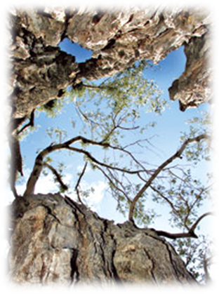
Η ταινία είναι αφιερωμένη στη μνήμη του Παναγιώτη Αποστολόπουλου (Πανάγα), τελευταίου κάτοικου της περιοχής.
Το DVD του ντοκιμαντέρ θα το βρείτε στα βιβλιοπωλεία της Αίγινας (Λυχνάρι, Κέντρο Τύπου)

Ένα μοναδικό μνημείο της Φύσης με υπεραιωνόβιες ελιές
Όχι πολύ μακριά από την πόλη της Αίγινας, λίγο νοτιότερα από την Παχειοράχη και στις δυτικές υπώρειες του Όρους, πάνω από την Αιγινήτισσα, σ’ ένα χαμηλό οροπέδιο που περιβάλλεται από μικρά υψώματα, βρίσκεται κρυμμένος, αθέατος από τη θάλασσα, ο Ελαιώνας της Αίγινας.
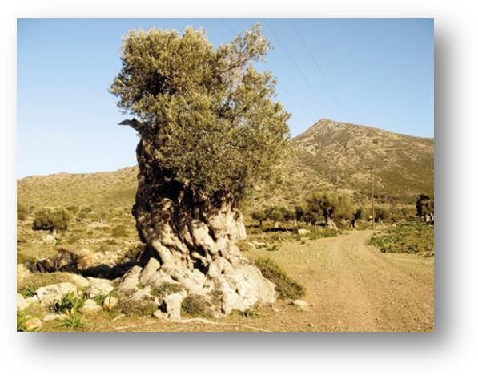
Το τοπίο φαντάζει ασυνήθιστο στα μάτια του ανυποψίαστου επισκέπτη. Το σημαντικότερο, όσο και σπάνιο, φυσικό και πλούσιο στοιχείο του Ελαιώνα είναι οι υπεραιωνόβιες ελιές του. Φυτρωμένες αραιά στο επίπεδο έδαφος, ανάμεσα σε εγκαταλελειμμένα από πολλά χρόνια χωράφια, αναμφισβήτητα θα ήταν πολλαπλάσιες παλαιότερα. Κοπάδια από πέρδικες και αγριοκούνελα τρέχουν ανάμεσα στα λογής λογής αγριολούλουδα, τους θάμνους και το πράσινο χορτάρι που ομορφαίνουν το χώρο. Ιδίως την άνοιξη το τοπίο είναι μαγευτικό.
Βαδίζοντας σε χωματόδρομο θα πλησιάσουμε προς το μικρό ξωκλήσι της Αγίας Τριάδας και στην παλιά ερειπωμένη στάνη του πρόσφατα εκλιπόντος κτηνοτρόφου-γιδοβοσκού και τελευταίου, μοναδικού, κατοίκου του Ελαιώνα. Εκεί κοντά θα αντικρύσουμε ένα από τα θαύματα της αιγινήτικης φύσης. Μία συστάδα με τις παλιές, υπεραιωνόβιες ελιές του Ελαιώνα.
Η εντυπωσιακότερη και αρχαιότερη όλων ξεχωρίζει με το τεράστιο περίγραμμα του κορμού της και τη μεγάλη εσωτερική της κοιλότητα (κουφάλα), όπου άνετα χωρούν δύο άνθρωποι. Η εξωτερική περίμετρος στη βάση του κορμού της είναι 13 μέτρα και η εσωτερική 2,5 μέτρα. Ο κορμός σχηματίζει ένα πλούσιο ανάγλυφο πάνω στις ρίζες της, που μερικές προέχουν τεράστιες πάνω από το έδαφος. Στην κορφή της παμπάλαια κλαριά αλλά και νεαρότεροι βλαστοί με τα λαδοπράσινα φύλλα τους μαρτυρούν ότι ακόμη, μέχρι σήμερα, η αθάνατη ελιά συνεχίζει απτόητη τη ζωή της ανά τους αιώνες, μαζί με τις γειτονικές συντρόφους της.
Δεν υπάρχουν επίσημα στοιχεία για την ηλικία αυτών των αρχαίων ελαιών.
Εικάζεται από εμπειρικές εκτιμήσεις ότι κάποιες από αυτές είναι άνω των 500-1000 ετών και οι παλαιότερες ίσως και 1500 ετών. Η αρχαιότερη ίσως είναι 2000 ετών ή και περισσότερο. Θα είχε πράγματι ιδιαίτερο ενδιαφέρον, κάποιος αρμόδιος επιστημονικός φορέας να παρακινηθεί για την, έστω και κατά προσέγγισιν, χρονολόγηση των μοναδικών αυτών ελαιών.
Μερικές δεκάδες μέτρα πιο πέρα, δίπλα στο ξωκλήσι, βρίσκεται μία μεγάλων διαστάσεων σκεπαστή βυζαντινή δεξαμενή συλλογής βρόχινου νερού (σουβάλα). Από εκεί υδρεύονταν οι παλιότεροι κάτοικοι και ποτίζουν ακόμη και σήμερα τα κοπάδια τους οι κτηνοτρόφοι.
Η τοποθεσία αποτελεί, κατά το μεγαλύτερο μέρος της, ιδιοκτησία της Μονής της Παναγίας της Χρυσολεόντισσας. Στις πλαγιές προς τα δυτικά διακρίνει κανείς ακόμη μισολαξευμένα βράχια, που μέχρι πριν από λίγες δεκαετίες χρησίμευαν για την κατασκευή της μυλόπετρας των ελαιουργείων.
Μικρά μονοπάτια συνδέουν τον Ελαιώνα με τα γύρω χωριά, διασχίζοντας τοπία και μέρη ερημικά, σε διαδρομές απαράμιλλης ομορφιάς. Ο επισκέπτης του Ελαιώνα σίγουρα θα αποζημιωθεί από την περιήγησή του στο μοναδικό τοπίο, αρκεί να το αντικρύσει με σεβασμό και αγάπη. Ένα πολύ ενδιαφέρον ντοκιμαντέρ για τον Ελαιώνα, γυρίστηκε πρόσφατα από φίλους της Αίγινας, το οποίο μπορεί κανείς να προμηθευτεί στην τοπική αγορά.
Αυτό που προέχει είναι να προστατεύσουμε τον Ελαιώνα ως μοναδικό και σπάνιο μνημείο της Φύσης, από επαπειλούμενα τυχόν σχέδια «αξιοποίησης», «ανάπτυξης» και άλλων συναφών της ανθρώπινης απληστίας σχεδίων, σε μία αγρίως και ατάκτως οικοδομούμενη Αίγινα.

http://www.saronicmagazine.com/?p=168#sthash.s1LQxIOR.dpuf
http://www.aegina.com.gr/elaionas/
http://www.ironick.gr/online/el/2009-03-10-21-08-11/45-2009-03-10-23-56-58.html

